Tillsynsbegäran – information om höga naturvärden i avverkningsanmälan A 56053-2024 i Lycksele kommun
Detta dokument behandlar höga naturvärden i avverkningsanmälan A 56053-2024 i Lycksele kommun. Denna avverkningsanmälan inkom 2024-11-28 00:00:00 och omfattar 8,1 ha.
Vi begär härmed att Skogsstyrelsen fattar beslut enligt miljöbalken som säkerställer att skogens höga naturvärden bevaras samt säkerställer att EU-lagstiftning efterlevs och att artskyddsbrott förhindras. Vi önskar även ta del av de ställningstaganden och beslut som myndigheterna meddelar till följd av aktuell avverkningsanmälan och föreningens inlaga (se 34 § förvaltningslagen).
Nedan beskrivs fynd av naturvårdsarter som gjorts i det avverkningsanmälda området.

Naturvårdsarter
I avverkningsanmälan har följande 5 naturvårdsarter hittats: granticka (NT), rosenticka (NT), vedskivlav (NT), trådticka (S) och vedticka (S). Av dessa är 3 rödlistade. För rödlistade arter har rödlistekategorin angivits inom parentes. Arter som är signalarter enligt Skogsstyrelsen har markerats med (S).
De påträffade naturvårdsarterna är ett tydligt kvitto på att detta rör sig om en skog med höga naturvärden. I Figur 1 visas en karta över det avverkningsanmälda området, där samtliga fyndplatser för naturvårdsarter som finns registrerade på Artportalen har markerats.
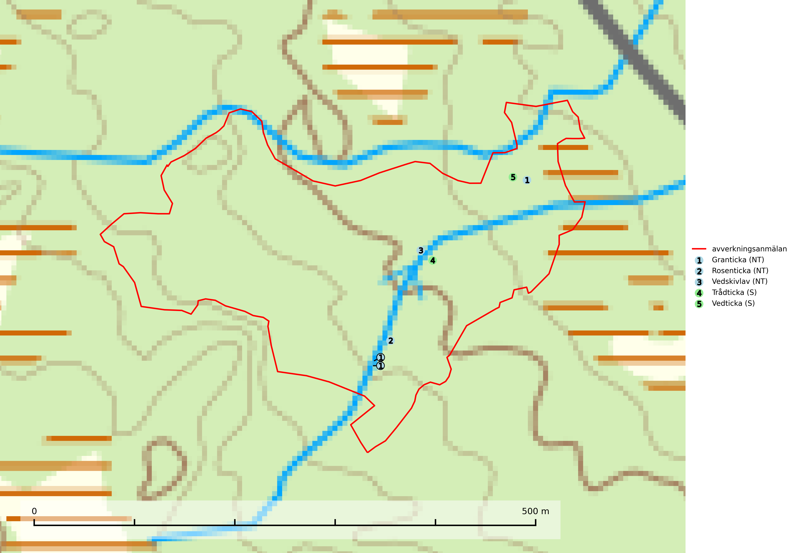
Figur 1. Fyndplatser för naturvårdsarter i det avverkningsanmälda området (röd linje). Markörer utan svart kant är placerade på fyndplatsen. Markörer med svart kant är placerade vid sidan av fyndplatsen och har ett svart streck som visar fyndplatsens exakta position. Kartans mittpunktskoordinat är N 7143964, E 675070 i SWEREF 99 TM.
Granticka (NT) förekommer främst i äldre skogar med naturskogskaraktär, liksom i dimensionsavverkade och plockhuggna skogar. I äldre grannaturskog i norra Sverige är den alltjämt en förhållandevis vanlig karaktärsart, medan den längre söderut blir allt mer sällsynt. I Götaland och delar av Svealand är den en god signalart för skyddsvärda granskogsmiljöer. Arten bedöms ha minskat starkt under senare år på grund av skogsavverkningar, då den framför allt växer i äldre granskog med långvarig grankontinuitet. I urskogsliknande bestånd i norra Sverige kan ibland påträffas den mycket sällsynta tickan grantickeporing (VU), som lever på döda grantickor (SLU Artdatabanken, 2024; Nitare & Skogsstyrelsen, 2019).
Rosenticka (NT), rödlistad som nära hotad, ingår i en karaktäristisk association av vedsvampar som växer på gamla, grova granlågor i urskogsartade barrskogar. Den är placerad i toppen av Skogsstyrelsens värdepyramid för bedömning av skog med höga naturvärden och indikerar ett granskogsekosystem med långvarig kontinuitet av grova lågor. Artens beroende av grova granlågor innebär att alla skogsskötselåtgärder på eller i omedelbar närhet av lokalerna utgör ett hot på lång sikt. Det är angeläget att populationerna inte ytterligare glesas ut och ett tillräckligt antal områden där arten nu finns måste sparas för framtiden. Rosenticka är typisk art för 9010 Taiga och 9050 Näringsrik granskog (Nitare & Skogsstyrelsen, 2019; SLU Artdatabanken, 2024).
Trådticka är knuten till grova granar i rikare ofta fuktiga miljöer. Den återfinns på både levande och döda träd samt stubbar och nyligen fallna träd. Karaktärsart för äldre fuktiga granskogsbiotoper, och i stor mängd är den en bra signalart för miljöer med andra rödlistade arter. Trådticka är typisk art för 9010 Taiga och 9050 Näringsrik granskog (SLU Artdatabanken, 2025).
Vedskivlav (NT) växer på gammal, torr, exponerad, hård kärnved av framförallt tall i naturskogsartade bestånd. Avverkning av tallskog av naturskogskaraktär med spår av återkommande bränder är ett hot. Mängden lämplig ved att växa på för vedskivlav minskar, dels på grund av naturlig nedbrytning men framförallt på grund av att de förstörs i samband med slutavverkningar, gallringar och markberedning. Tall- och blandbarrskogar av naturskogskaraktär med spår av återkommande bränder bör skyddas. Vedskivlav är typisk art för 9010 Taiga (SLU Artdatabanken, 2024).
Vedticka är en bra signalart söder om den naturliga norrlandsgränsen. Den är huvudsakligen knuten till äldre barrskogar där det föreligger långvarig kontinuitet av död barrved. Vedticka är typisk art för 9010 Taiga (Nitare & Skogsstyrelsen, 2019; SLU Artdatabanken, 2025).

